(NG, Heft 01 / 2016, Seite(n) 26)

Können Menschenaffen sich noch zu Menschen weiterentwickeln?

Bilder: CYRIL RUOSO / PICTURE PRESS

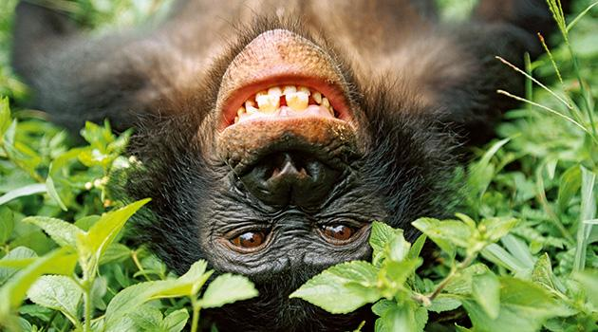

Die Frage höre ich nicht zum ersten Mal. Aber ihr liegt eine falsche Annahme zugrunde: die Vorstellung, dass es in der Evolution natürlich und erstrebenswert sei, sich „höher“ zu entwickeln. Als ob das Menschsein Ziel und Endpunkt der Evolution sei. So denken Biologen aber nicht. Wir sehen jede Art, die existiert, als gut angepasst an ihre Umwelt und erfolgreich. Sonst gäbe es sie nicht. Das gilt für Raben, Tintenfische und Menschenaffen gleichermaßen.

Es spielt dabei keine Rolle, dass Schimpansen und Bonobos die gleichen Vorfahren wie der Mensch haben. Diese Ahnen lebten vor sechs Millionen Jahren. Aus ihnen haben sich alle drei Arten entwickelt – aber jede Art in eine eigene Richtung. Genetisch sind zwar alle weitgehend gleich, doch jede ist auf eine andere Weise spezialisiert – und damit erfolgreich. Meine Antwort auf die Frage lautet daher: Die Menschenaffen haben keinen Grund, menschlicher zu werden. Alle Arten werden sich weiterentwickeln, aber welche Fähigkeiten dabei entstehen, kann niemand vorhersagen.

Diese Frage wurde beantwortet von Frans de Waal. Er ist Professor für Primatenforschung und Psychobiologie an der Emory Universität in Atlanta, USA. Sein jüngstes Buch heißt: „Der Mensch, der Bonobo und die Zehn Gebote“ (Klett-Cotta).

Bild: B. CANNARSA / OPALE / LEEMAGE / LAIF
Frans de Waal ist Professor für Primatenforschung und Psychobiologie an der Emory Universität in Atlanta, USA.

